TRƯỜNG ĐẠI HỌC BÁCH KHOA HÀ NỘI

**Viện Công Nghệ Thông Tin Và Truyền Thông**

**BÁO CÁO BÀI TẬP LỚN**

***Đề tài :* *Xây dựng chương trình quản lý lịch công việc cá nhân***

**Môn học : Lập Trình Hướng Đối Tượng**

**Mã HP : IT3100**

**Giảng viên : ThS Nguyễn Mạnh Tuấn**

**Mã lớp : 103390**

**Thành viên trong nhóm :**

**1. Vũ Đại Long**

**2. Đoàn Văn Tiến**

**3. Nguyễn Thanh Bình**

**4. Nguyễn Hữu Doanh**

**5. Phạm Thế Anh**

*Hà Nội, ngày 8 tháng 8 năm 2018*

**MỤC LỤC**

MỤC LỤC 2

LỜI NÓI ĐẦU 3

PHÂN CÔNG THÀNH VIÊN TRONG NHÓM 4

CHƯƠNG 1. KHẢO SÁT, ĐẶC TẢ YÊU CẦU BÀI TOÁN 5

1.1. Mô tả yêu cầu bài toán 5

1.2. Biểu đồ use case 6

1.2.1. Biểu đồ use case tổng quan 6

1.2.2. Biểu đồ use case phân rã mức 2 6

1.3. Đặc tả use case 7

1.3.1. Tạo task 7

1.3.2. Chỉnh sửa task 7

CHƯƠNG 2. PHÂN TÍCH THIẾT KẾ BÀI TOÁN 8

2.1. Biểu đồ trình tự 8

2.2. Biểu đồ lớp 9

2.3. Thiết kế chi tiết lớp 10

2.4. Thiết kế Cơ sở dữ liệu 11

CHƯƠNG 3. CÔNG NGHỆ VÀ THUẬT TOÁN SỬ DỤNG 12

CHƯƠNG 4. XÂY DỰNG CHƯƠNG TRÌNH MINH HỌA 13

4.1. Kết quả chương trình minh họa 13

4.2. Giao diện chương trình 13

KẾT LUẬN VÀ HƯỚNG PHÁT TRIỂN 16

TÀI LIỆU THAM KHẢO 17

LỜI NÓI ĐẦU

Cuộc sống thời đại hiện nay, mỗi ngày là một cuộc đua và việc sắp xếp công việc cho một ngày để có thể làm việc năng suất nhất là một điều thiết yếu mà không ai có thể thiếu được, nhất là những lứa tuổi học sinh, sinh viên, những người mà chúng ta hay nói đùa nhau rằng là những vị tỉ phú thời gian, vì thế, chúng em suy nghĩ rằng một sản phẩm giúp những người ấy có thể quản lý tốt thời gian và sử dụng quỹ thời gian ấy một cách năng suất nhất, chúng em đã lựa chọn ra dự án này để bắt đầu và hoàn thành . Với ý tưởng trên chúng em đã phát triển thêm để người sử dụng có thể quản lý thông tin cá nhân, đặt và lên lịch cho cả tuần, với cách phân chia theo thời gian và sử dụng màu sắc một cách hiệu quả, đánh dấu công việc theo trạng thái, view theo từng ngày / giờ, …

Để hoàn thành được bài tập lớn này, nhóm chúng em xin được gửi lời cảm ơn chân thành đến:

* Thầy cô giáo Giảng viên Viện Công nghệ Thông tin Trường Đại học Bách Khoa Hà Nội - đã giúp đỡ, hướng dẫn, chỉ dạy tận tình để nhóm em hoàn thành được đề tài này

***Hà Nội, tháng 8 năm 2018***

**Nhóm 2, Lớp 103390**

**1. Vũ Đại Long**

**2. Đoàn Văn Tiến**

**3. Nguyễn Thanh Bình**

**4. Nguyễn Hữu Doanh**

**5. Phạm Thế Anh**

PHÂN CÔNG THÀNH VIÊN TRONG NHÓM

|  |  |  |
| --- | --- | --- |
| **STT** | **Họ và Tên** | **Nhiệm vụ** |
| 1 | Vũ Đại Long  20162540 | Thực hiện phiên bản iOS, Bảo vệ |
| 2 | Đoàn Văn Tiến  20164052 | Thực hiện phiên bản Android |
| 3 | Nguyễn Thanh Bình  20160371 | Tham gia thực hiện phiên bản Android, vẽ biểu đồ, viết báo cáo |
| 4 | Nguyễn Hữu Doanh  20160631 | Thiết kế giao diện ứng dụng, viết báo cáo |
| 5 | Phạm Thế Anh  20123761 | Khảo sát và tìm hiểu đề tài, Tham gia viết báo cáo. |

# KHẢO SÁT, ĐẶC TẢ YÊU CẦU BÀI TOÁN

## Mô tả yêu cầu bài toán

Xây dựng chương trình quản lý lịch cá nhân trong tuần:

1. Cho phép người dùng có thể thực hiện:

* Quản lý các thông tin cá nhân cơ bản từ task-list, to-do-list và contacts
* Phân chia công việc theo từng mục tùy theo thời gian, màu sắc một cách hiệu quả
* Đánh dấu trạng thái của công việc: đến hạn, đang thực hiện, đã hoàn thành,…
* View thông tin công việc theo từng ngày từng tuần
* Nâng cao: đặt lịch gợi nhớ: hiện thị thông báo khi đến thời điểm đã định

1. Cấu hình cho chương trình: Các thiết lập cơ bản / chọn file âm thanh cảnh báo / đặt hình nền hoặc màu sắc trang trí,…

## Biểu đồ use case

### Biểu đồ use case tổng quan

### Biểu đồ use case phân rã mức 2

## Đặc tả use case

### Tạo task

|  |  |  |
| --- | --- | --- |
| **Tên usecase** | Thêm task |  |
| **Tác nhân** | Người dùng (User) | |
| **Điều kiện trước** | Không có | |
| **Luồng thực thi chính** |  |  |
| **No.** | **Thực hiện** | **Hành động** |
| 1. | User | Chọn chức năng thêm task |
| 2. | System | Khởi tạo dữ liệu |
| 3. | User | Nhập tiêu đề của task |
| 4. | User | Nhập ghi chú cho task |
| 5. | System | Lưu task vào cơ sở dữ liệu |
| **Luồng thực thi mở rộng** |  |  |
| **No.** | **Thực hiện** | **Hành động** |
| 5a. | System | Thông báo lỗi: Chưa nhập tiêu đề cho task |

### Chỉnh sửa task

|  |  |  |
| --- | --- | --- |
| **Tên usecase** | Chỉnh sửa task |  |
| **Tác nhân** | Người dùng (User) | |
| **Điều kiện trước** | Không có | |
| **Luồng thực thi chính** |  |  |
| **No.** | **Thực hiện** | **Hành động** |
| 1. | User | Chọn task cần chỉnh sửa |
| 2. | User | Chỉnh sửa tiêu đề task |
| 3. | User | Chọn thẻ cho task |
| 4. | User | Chọn danh mục cho task |
| 5. | User | Đặt thông báo cho task |
| 6. | System | Lưu task vào cơ sở dữ liệu |
| **Luồng thực thi mở rộng** |  |  |
| **No.** | **Thực hiện** | **Hành động** |
| 6a. | System | Thông báo lỗi: Chưa nhập tiêu đề cho task |

# PHÂN TÍCH THIẾT KẾ BÀI TOÁN

## Biểu đồ trình tự

### Tạo task mới

### Chỉnh sửa task đã có

## Biểu đồ lớp

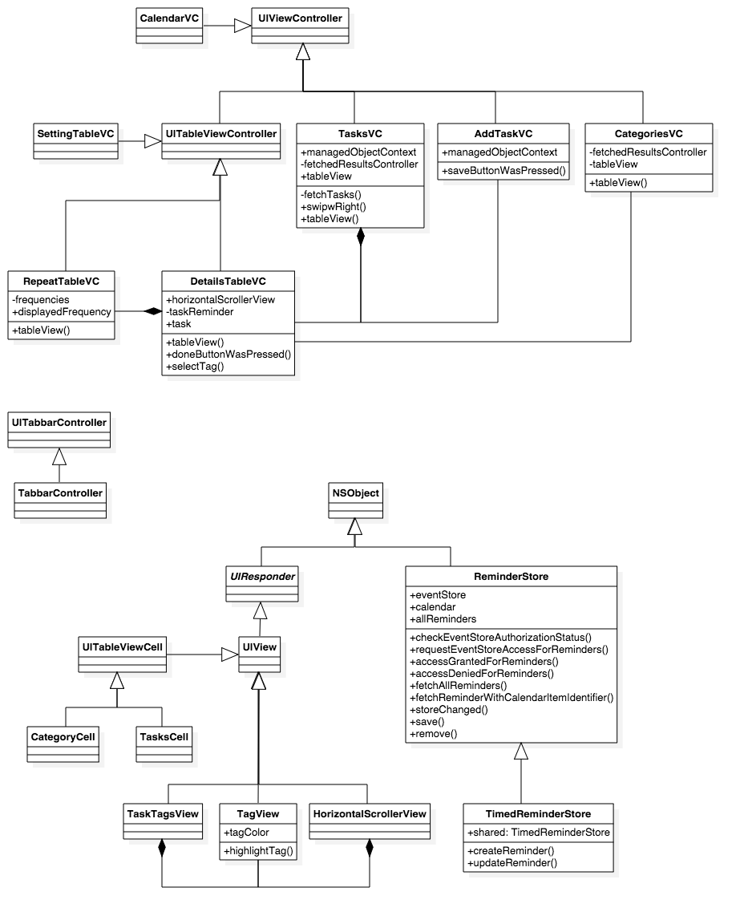

## Thiết kế chi tiết lớp

* **Lớp TaskVC:** Quản lý danh sách các task người dùng đã tạo ra. Trong lớp này có các thuộc tính thể hiện người dùng đã tạo task hay chưa, … và những phương thức hiển thị danh sách các task và quản lý các thao tác của người dùng.

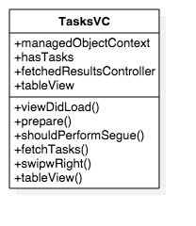

* 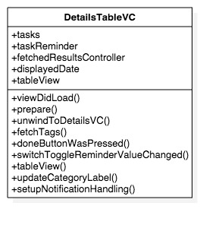**Lớp DetailVC:** Quản lý task của người dùng. Lớp này có các thuộc tính thể hiện nội dung của task, các thông báo của task, … và các phương thức giúp người dùng chỉnh sửa tiêu đề, nội dung của task và đặt lại reminder, category và tag cho task, …

## Thiết kế Cơ sở dữ liệu

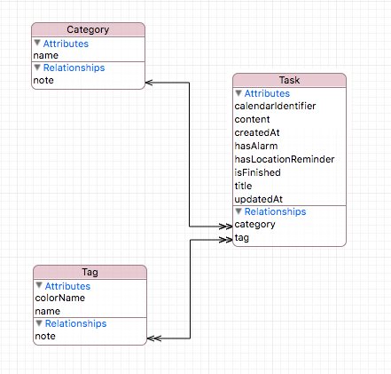

# CÔNG NGHỆ VÀ THUẬT TOÁN SỬ DỤNG

Trước khi xây dựng chương trình cụ thể nhóm đã dùng phần mềm StarUML để phác thảo hướng đi, xây dựng các lớp hướng đối tượng và chi tiết các lớp.

Nhóm em thực hiện trên 2 nền tảng là iOS và Android. Để ngắn gọn trong phần này sẽ chỉ đề cập đến nền tảng iOS.

Trong việc xây dựng chương trình cụ thể nhóm đã thực hiện trên nền tảng của ngôn ngữ Swift 4.2 và sử dụng phần mềm Xcode 9.4.1.

Project sử dụng hoàn toàn thư viện của Apple như UIKit, EventKit, Foundation, Core Data…

# XÂY DỰNG CHƯƠNG TRÌNH MINH HỌA

## Kết quả chương trình minh họa

* Xây dựng chương trình hoàn thiện với giao diện đồ hoạ phù hợp. Chương trình chạy ổn định, không phát sinh lỗi trong quá trình người dùng tương tác.
* Tiếp cận bài toán thuần túy lập trình hướng đối tượng.
* **Có cài đặt thông báo nhắc nhở người sử dụng**

## Giao diện chương trình

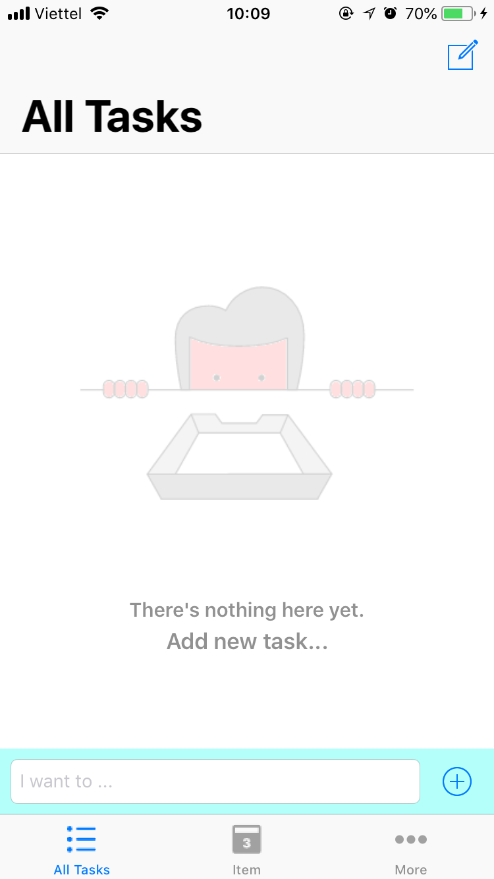**Khi bắt đầu chương trình:**

Khi thêm 1 task mới:

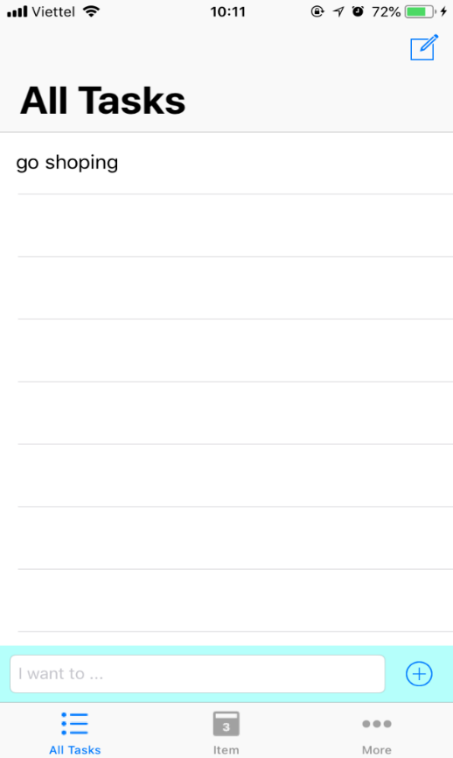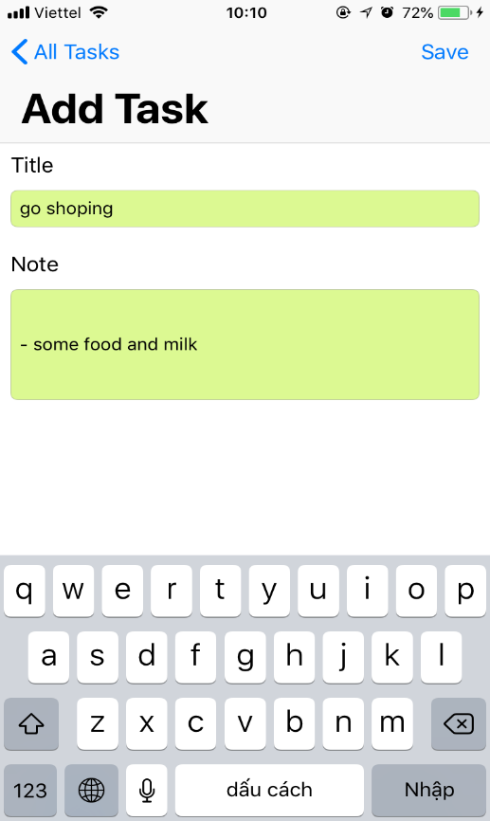

**Khi chỉnh sửa, thêm tag, thêm category:**

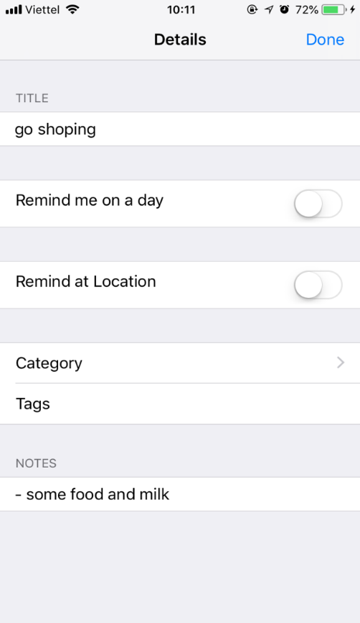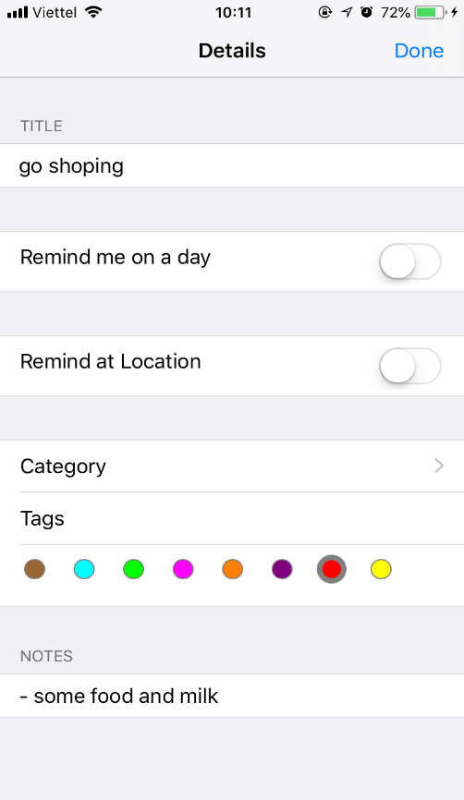

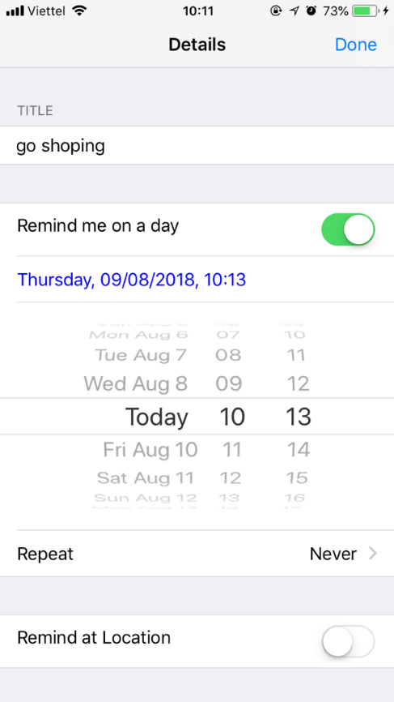Khi thêm Reminder:

**Khi hoàn thành:**

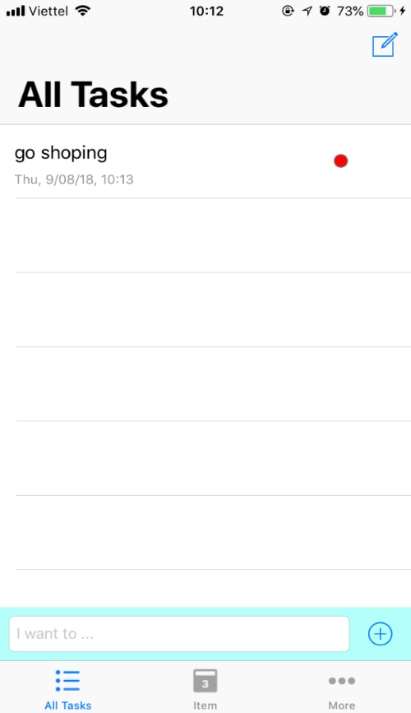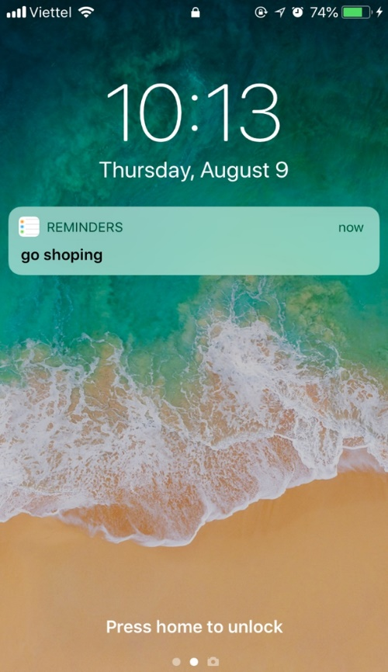

KẾT LUẬN VÀ HƯỚNG PHÁT TRIỂN

Với sự nỗ lực của các thành viên trong nhóm cùng với sự quan tâm, nhắc nhở, hỗ trợ của giảng viên trên lớp nhóm đã hoàn thiện và thu hoạch được nhiều bài học, kiến thức, kỹ năng trong lập trình:

- Sản phẩm To – Do Flow.

- Nâng cao kỹ năng làm việc nhóm.

- Cải thiện kỹ năng lập trình.

- Nâng cao tư duy lập trình.

- Học hỏi và nâng cao kỹ năng lập trình hướng đối tượng.

Sau khi hoàn thiện sản phẩm, nhóm đã họp bàn và đề ra những phương hướng phát triển sản phẩm để ngày càng hoàn thiện :

- Tích hợp sử dụng trí tuệ nhân tạo giúp nhận biết thói quen của người sử dụng và thông báo, nhắc nhở thông minh.

- Thêm tính năng tạo event và quản lý lịch.

- Thêm tính năng thông báo theo địa điểm.

- Nâng cấp giao diện, tăng trải nhiệm người dùng.

TÀI LIỆU THAM KHẢO

[1] Phân tích và thiết kế hệ thống thông tin - Nguyễn Văn Ba - 2003.

[2] Apple Developer Documentation

[3] Bart Jacobs - Mastering Core Data Swift